**19/20 p3 Les 2 Week 2 Lj 2 VT**

**Inrichting en Slecht weer plan, Fysieke context en decor**

**Fyre documentaire Laten kijken Netflix (Tilburg heeft deze in lj1 al gekeken, dus daar op terugpakken)**

(op laten schrijven wat er verkeerd ging)

Oefening: op het bord op laten schrijven, welke zaken fout gaan BINNEN de invloed van de organisator en BUITEN de invloed.

Thema’s die terug moeten komen:

* Locatie
* Inrichting terrein
* Slecht weer
* Planning (leveranciers)

**Inrichting van je locatie:**

Het goed inrichten van je terrein kan veel problemen voorkomen. De kunst is om met je inrichting een mensenmassa te verleiden om de juiste looprichting te volgen. Congestie zorgt voor onrust en mogelijk onveilige situaties. Congestie is het vastlopen van mensenmassa’s.

**Opdracht:**

Zoek twee ‘vrijetijdsgerelateerde’ situaties waar congestie de oorzaak was van het fout lopen.

Schrijf in chronologische stappen op wat hier fout liep. (15 minuten max)

Een van de meest bekende drama’s is die van de Love Parade.

“Het **drama tijdens de Love Parade in**[**Duisburg**](https://nl.wikipedia.org/wiki/Duisburg) vond plaats op 24 juli 2010, toen honderden bezoekers van het dancefestival [Love Parade](https://nl.wikipedia.org/wiki/Love_Parade) bij de ingang van het feestterrein in de verdrukking kwamen. In het gedrang vielen 21 doden en minstens 625 gewonden, waarvan enkele ernstig”

<https://nl.wikipedia.org/wiki/Drama_tijdens_Love_Parade_in_Duisburg>

Congestie kan je tegengaan door (Boek: Events2):

* Informatie te verstrekken (borden, banners + uitleg waarom er gewacht moet worden)
* Inrichting van logisch en eenvoudig houden.
* Voorkomen dat mensen massa in tegengestelde richting gaan (loveparade)
* Monitoren aantal mensen met m2 (3 / m2)
* Programmering. (niet op de zelfde tijd stoppen/starten)
* Voorkomen van agressie (beter hostess dan uitsmijter)
* Creëer bufferzones
* Gebruik camera’s op knelpunten
* Ervaren mensen

(Wist je dat maar 30% vd mensen informatie van te voren op de website bekijkt? Informeer zeker de gasten tijdens het event.)

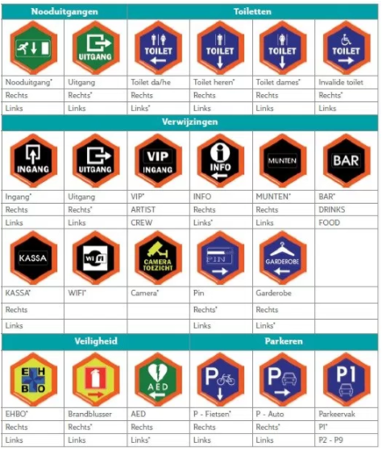

**Weeromstandigheden:**

Korte discussie:

Liggen weersomstandigheden BINNEN of BUITEN de verantwoordelijkheid van de organisator.

Conclusie: weer kan je niet veranderen, wel je activiteiten.

Zoek een evenement waar weersomstandigheden voor een probleem zorgde. Wat deed de organisator om hier mee om te gaan? (15 minuten max)

Bekende voorbeelden van een drama door weersomstandigheden:

In 2011 ging het goed mis op Pukkelpop. Een windhoos zorgde voor veel chaos en een ingestorte tent met als gevolg 5 doden.

<https://www.youtube.com/watch?v=fC8GOQHOdnU>

(beetje skippen door het filmpje)

*Pinkpop*

Pinkpop kreeg in 2014 te maken met opkomend noodweer. De organisatie liet zich al langer door experts informeren over de mogelijkheden om haar bezoekers te beschermen tegen bliksem, maar kreeg van verschillende deskundigen kritiek over de mate waarin bezoekers werden blootgesteld aan deze risico’s. en medewerkster van de leverancier van bliksemafleiders gaaf daarop in een interview aan geen toegevoegde waarde te zien in het plaatsen van metalen palen of een netwerk van kabels. ‘Als je het risico helemaal tot nul wil reduceren dan ga je kosten maken die niet kunnen worden opgebracht door een popfestival.’

*Flying Dutch*

De bezoekers van Flying Dutch in Eersel kregen op zaterdag 4 juni enige tijd te maken met flink onweer. De organisatie vroeg de 40.000 bezoekers gehurkt te gaan zitten. Een optreden van dj Martin Garrix werd voortijdig afgelast. Niet veel later liet de zon zich weer zien en kon de programmering gewoon verder gaan. [Klik hier](https://twitter.com/nick_kerkhof/status/739119805513502720) om een filmpje van een bezoeker te bekijken.

*Guus Meeuwis*

Noodweer heeft ervoor gezorgd dat het concert van Guus Meeuwis op 12 juni in het Philips Stadion, Eindhoven tijdelijk is stilgelegd. De ruim tienduizend mensen die op het veld van het stadion stonden, zijn naar niet gebruikte tribuneplaatsen geleid om te schuilen voor de regenval en het dreigende onweer. Het publiek dat nog op het veld stond kreeg de opdracht zich zo klein mogelijk te maken. Na een kwartier konden de bezoekers weer het veld op, alleen ging dat niet gemakkelijk. Er ontstonden flinke opstoppingen.

Down the Rabbithole

Parkeerterrein verplaatst naar buiten het terrein door de regen. Pendelbussen naar het terrein

**Risico-analyse:**

Vooraf in kaart brengen wat de risico’s zijn. Verschillende scenario’s gebruiken om voorbereid te zijn.

Voorbeeld van checklist:

<http://www.pienenevelien.nl/files/Risico%20checklist%20bij%20evenementen%20-%20Pien%20en%20Evelien%20-%20VDS%20Risicobeheer.pdf>

**Opdracht:**

15000 man, buitenlocatie, eerste week augustus

4 podia, begin 14.00 eind 00.00

Werk een scenario uit:

Slecht weer - Paniek

**Decoratie:**

De beleving bij een evenement wordt door 3 contexten beïnvloed. (sociale, fysieke en persoonlijke context). Als organisator heb je met name invloed op de fysieke context.

NB Decor moet aansluiten bij doelgroep, denk aan zakelijk vs jonge doelgroep.

Locatie kan ook als decor dienen. Denk aan zonsondergang, uitzicht, maar zeker ook of jouw evenement plaatsvindt in een gebouw met een uitstraling:

Opdracht:

Zoek een passende vrijetijdslocatie voor:

* Een bedrijfsevenement voor de zakelijke klanten van de ING
* Een HipHop feest voor 30+’ ers
* Een festival voor Foodies, Yoga-liefhebbers e.d.

Leg hierbij uit wat jij aan decoratie zou doen.